KANN Alesaro® BETONPLUS Bodenplatte

KANN Baustoffwerke

Eigenschaften

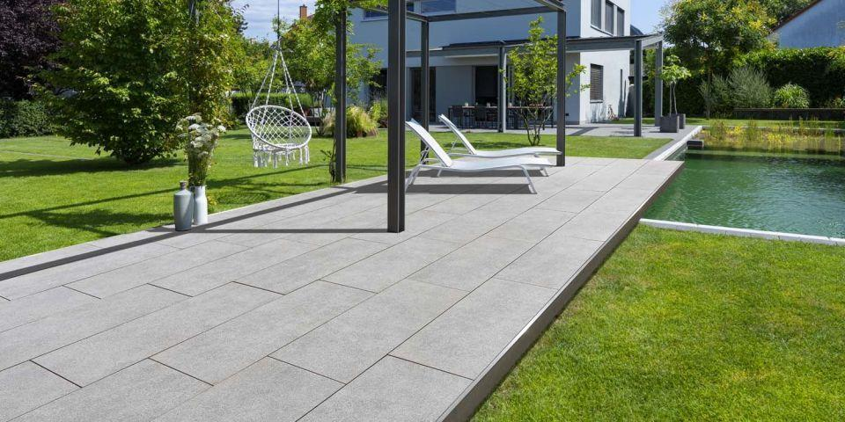

Belastbarkeit

begehbar

Bewertungsgruppe Rutschgefahr

R 11

Farbton

anthrazit, grau

Oberfläche

strukturiert

Werkstoff

Betonwerkstein

Breite (mm)

400,00

Länge (mm)

800,00

Chemische Beständigkeit

tausalzbeständig